Portfólió

- Színpadi szerepek

Főbb szerepek
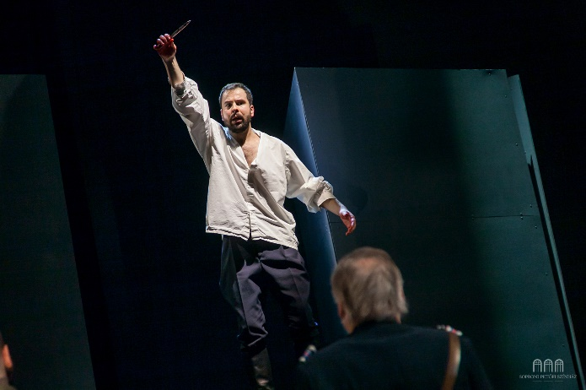
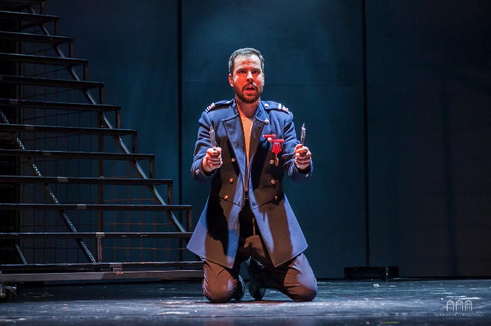
Macbeth – Shakespeare: Macbeth. Rendező: Pataki András. Soproni Petőfi Színház

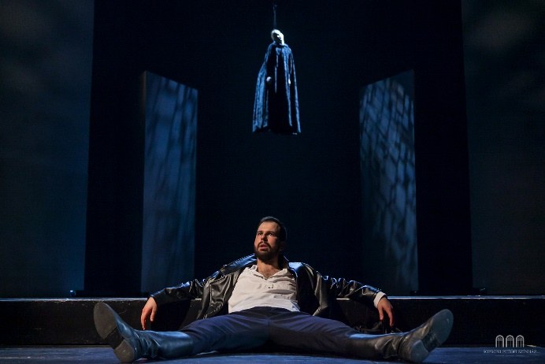
Liliom – Molnár Ferenc: Liliom. Rendező: Kovács Frigyes. Soproni Petőfi Színház
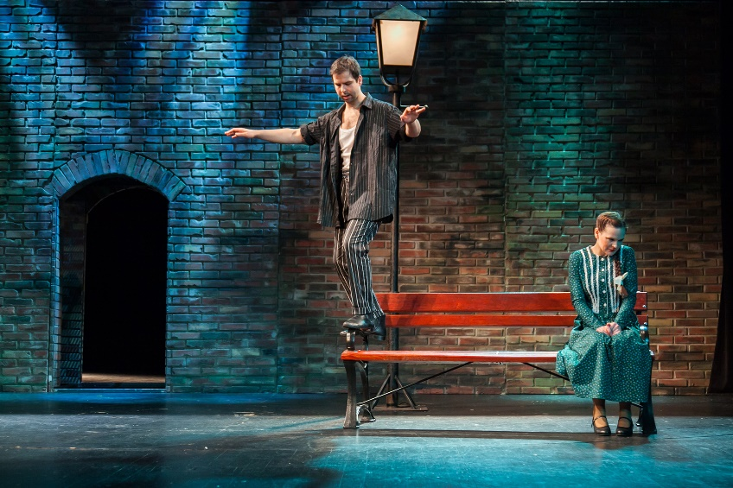
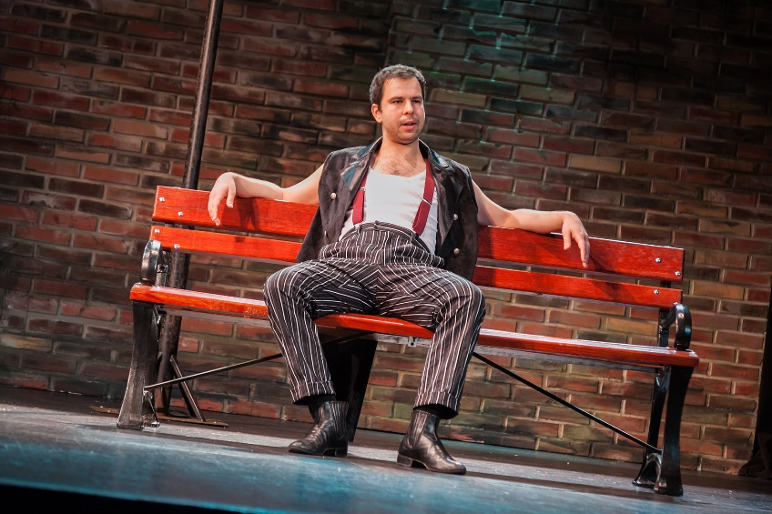
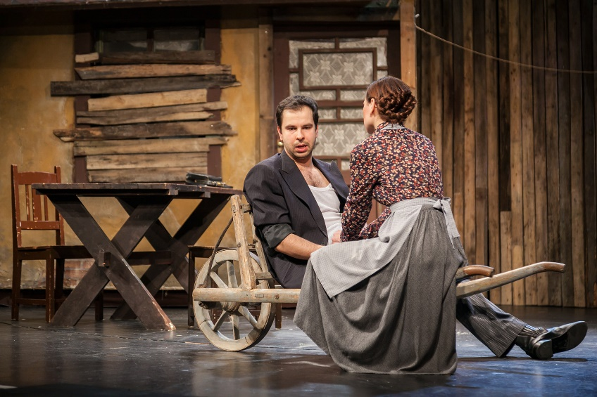

Catavencu – Caragiale: Az elveszett levél. Rendező: Béres László. Soproni Petőfi Színház
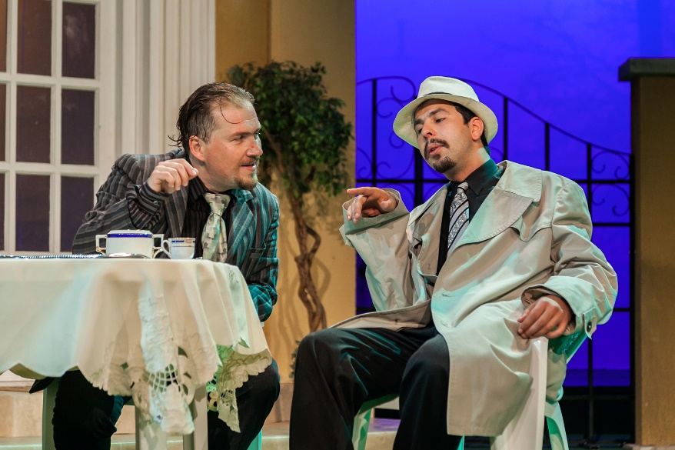



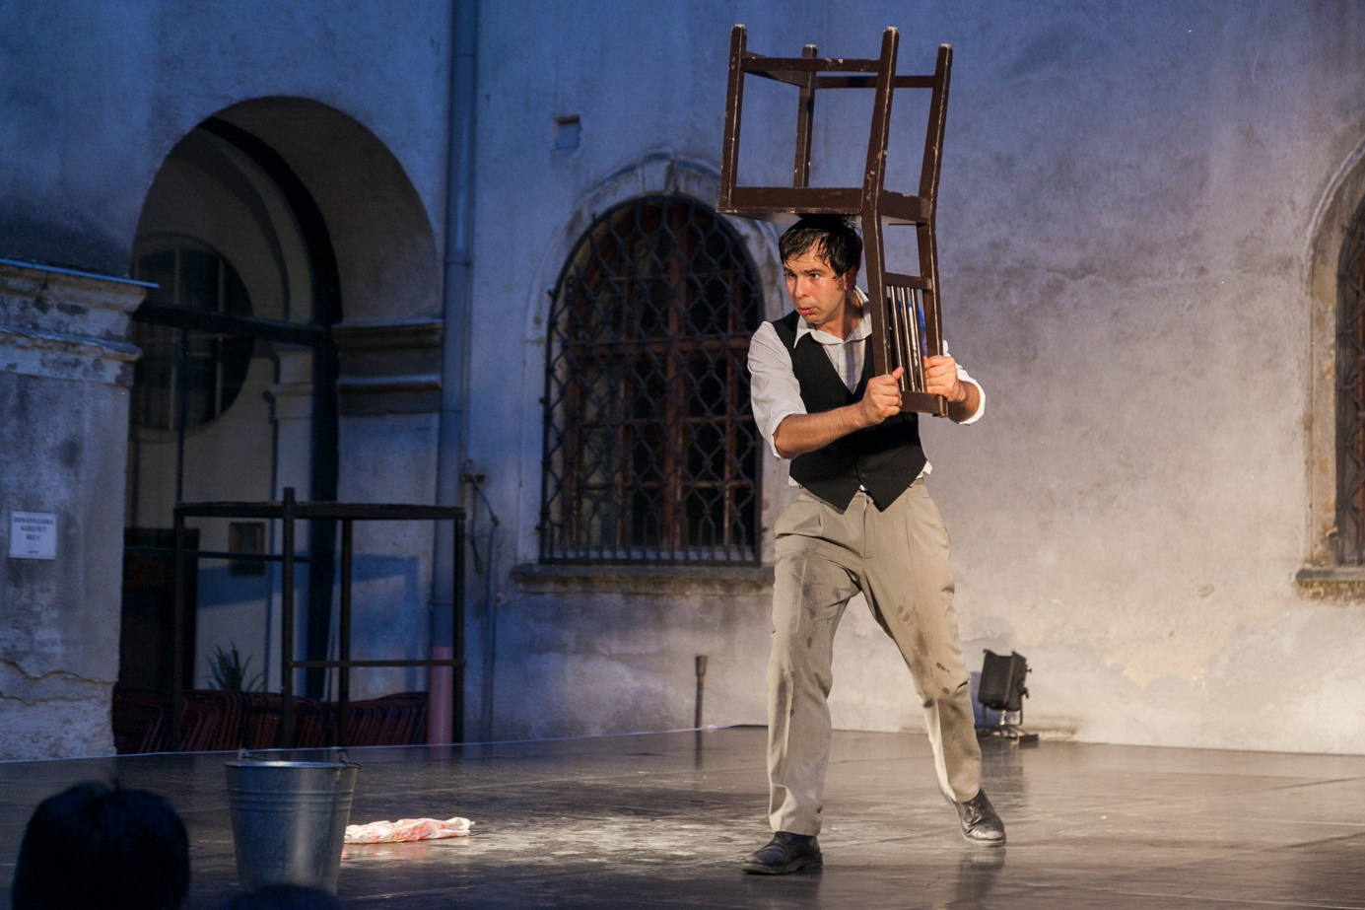
Popriscsin – Gogol: Az őrült naplója. Rendező: Ács Tamás
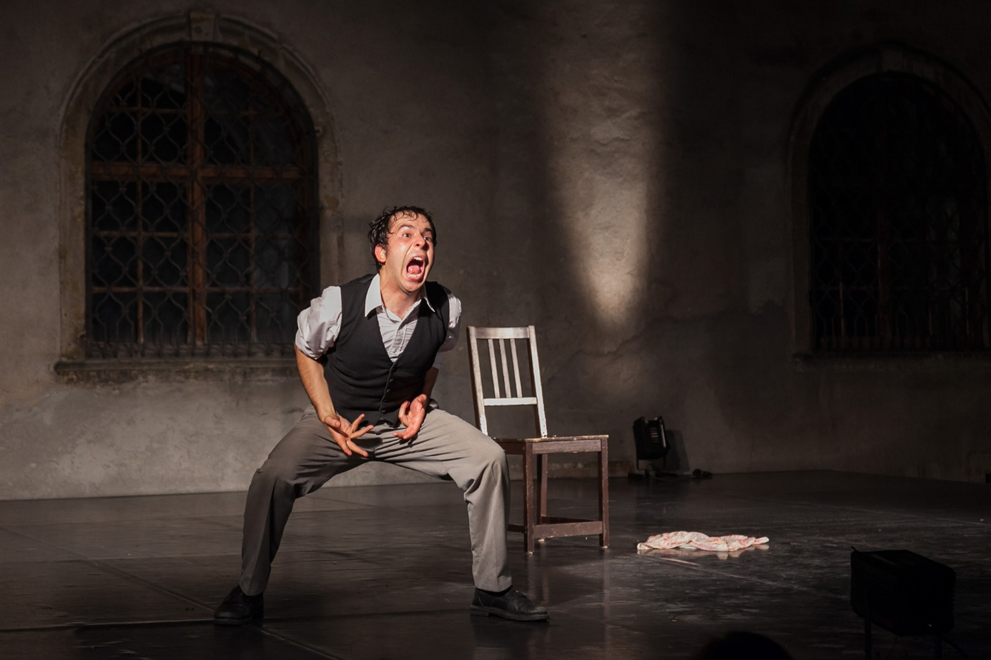

További jelentős színházi szerepek
- Rejtő, a megejtő, Soproni Petőfi Színház, Szerkesztő: Varga Róbert, Rendező: Pataki András (Rejtő Jenő)
- Arisztophanész: A Gazdagság, Soproni Petőfi Színház, Rendező: Béres László (Kremilosz)
- Voltaire: Candide, Soproni Petőfi Színház, Rendező: Ács Tamás (Pangloss mester)
- Gogol: A revizor, Soproni Petőfi Színház, Rendező: Pataki András (Dobcsinszkij)
- Tamási Áron: Énekes madár, Soproni Petőfi Színház, Rendező: Juhász Róza (Préda Máté)
- Henrik Ibsen: Peer Gynt, Soproni Petőfi Színház, Rendező: Pataki András (Sovány, Von Eberkopf, Konyhamester, Husszejn, Csónakos, Gyászruhás)
- Szabó Attila: Fehérlófia, Soproni Petőfi Színház, Rendező: Szabó Attila (Fehérlófia)
- Dés László – Geszti Péter – Békés Pál: A dzsungel könyve, Soproni Petőfi Színház, Rendező: Pataki András (Akela)
- A magány változatai (irodalmi est Márai Sándor és Hamvas Béla írásaiból), Soproni Petőfi Színház, Katona Imre gyűjtéséből szerkesztette: Ács Tamás, Rendező: Katona Imre (Hamvas Béla)
- Papp Gyula – Sárdy Barbara – Demjén Ferenc – Schiller: Ármány & Szerelem, Soproni Petőfi Színház, Rendező: Pataki András (Wurm)
- Németh Ervin: Mátyás király krónikái, Forrás Színház, Rendező: Komáromi Sándor (Mátyás király)
- John Steinbeck: Egerek és emberek, Soproni Petőfi Színház, Rendező: Pataki András (Crooks)
- Petőfi Sándor: Tigris és hiéna, Soproni Petőfi Színház, Rendező: Katona Imre (Saul)
- Goldoni: Két úr szolgája, Soproni Petőfi Színház, Rendező: Katona Imre (Silvio)
- Molnár Ferenc: Az üvegcipő, Soproni Petőfi Színház, Rendező: Pataki András (Házmester)
- Arany János: Toldi, Soproni Petőfi Színház, Rendező: Wiegmann Alfréd (Lajos király)
- Kálmán Imre – Békeffi István – Kellér Dezső: Csárdáskirálynő, Soproni Petőfi Színház, Rendező: Halasi Imre (Közjegyző)
- Várkonyi Mátyás – Béres Attila: A bábjátékos, Soproni Petőfi Színház, Rendező: Katona Imre (Zsebtolvaj)
- Dés László – Nemes István – Bőhm György – Horváth Péter – Kocsmáros György: Valahol Európában, Soproni Petőfi Színház, Rendező: Halasi Imre (Leventeoktató)
- Frederick Loewe – Alan Jay Lerner: My Fair Lady, Soproni Petőfi Színház, Rendező: Radó Denise (Első csavargó)
- Elton John – Tim Rice: Aida, Soproni Petőfi Színház, Rendező: Pataki András (Abasi)
- Henning Mankell – Németh Ervin: Csillagkutya, Soproni Petőfi Színház, Rendező: Németh Ervin (Samuel Gustafson)
- Moliére: Képzelt beteg, Forrás Színház, Rendező: Katona Imre (Cléante)
- Fazekas Mihály: Lúdas Matyi, Forrás Színház, Rendező: Pataki András (Ispán)
- Katona Imre: Csíksomlyói magyar passió, Soproni Petőfi Színház, Rendező: Pataki András (Durumó, Farizeus, Hadnagy)
- Csokonai Vitéz Mihály: Karnyóné, Forrás Színház, Rendező: Dörner György (Lázár deák)
- Weöres Sándor: Holdbeli csónakos, Forrás Színház, Rendező: Katona Imre (Holdbeli csónakos és Medvefia)
- Harold Pinter: Étellift, Feleselők Színpad, Rendező: Fige Tamás és Kovács Tamás (Ben)
- Szilágyi Andor: A bárány megkísértése, Feleselők Színpad, Rendező: Fige Tamás és Kovács Tamás (Adolf Hitler)

Egyszemélyes előadások
- Gogol: Az őrült naplója (monodráma), Rendező: Ács Tamás (Popriscsin)
- Kafka: Jelentés az akadémiának (monodráma), Rendező: Ács Tamás (Rőtpéter)
- Dalton Trumbo: Johnny háborúja (monodráma), Rendező: Ács Tamás (Johnny)
- Babits Mihály: Jónás könyve, Soproni Petőfi Színház, Rendező: Ács Tamás, Koreográfus: Demcsák Ottó
- Kincses Elemér: Az ugrás (monodráma), Soproni Petőfi Színház, Rendező: Kincses Elemér (Dugovics Titusz)
- Platón: Szókratész védőbeszéde (monodráma), Rendező: Ács Tamás (Szókratész)
- És messziről lassan dübörög a föld… (verses est József Attila költeményeiből), Soproni Petőfi Színház, Rendező: Ács Tamás
- Én nem leszek a szürkék hegedőse… (verses est Ady Endre költeményeiből), Soproni Petőfi Színház, Rendező: Ács Tamás
- Arany János: Pázmán lovag (tanterem színházi előadás), Rendező: Ács Tamás
- A bor dicsérete (verses-zenés előadás), Soproni Petőfi Színház, Rendező: Ács Tamás

Német nyelvű előadások
- Franz Kafka: Ein bericht für eine Akademie (a Jelentés az akadémiának című előadás német nyelven), Soproni Petőfi Színház, Rendező: Ács Tamás (Rotpeter)
- Johann Strauss: Eine Nacht in Venedig (Egy éj Velencében), Soproni Petőfi Színház, Rendező: Robert Herzl (Centurione)
- Lehár Ferenc: Die lustige Witwe (A víg özvegy), Soproni Petőfi Színház, Rendező: Zsadon Andrea (Kromow)

- Filmszerepek

- 8 (a Színház- és Filmművészeti Egyetem vizsgafilmje), Rendező: Ferenczik Áron (Táncos)
- A Hortobágy legendája, Rendező: Vitézy László (Katona)
- Kivétel és szabály (a Színház és Filmművészeti Egyetem vizsgafilmje Bertold Brecht alapján), Rendező: Ferenczik Áron (Kuli)
- Hőség, Rendező: Bodnár V. Róbert (Orosz)
- Napfényben fürdő kastély, Rendező: Bozsogi János (Biztonsági őr)
- Balance, Rendező: Bodnár V. Róbert
- Nekem Budapest, Rendező: Ferenczik Áron
- Képtelen történet, Rendező: Bozsogi János (Móré/Kardos)
- Csonka délibáb, Rendező: Bozsogi János (Rendőr 3.)
- Befejeznéd? (a BKF vizsgafilmje), Rendező: Németh Anna (Absztrakt festő)
- Tévedni emberi dolog (vizsgafilm), Rendező: Szilágyi Ármin
- Hasadás (vizsgafilm), Rendező: Németh Róbert

- Rendezések

- Platón: Szókratész védőbeszéde
- A mi színházunk (világirodalmi kollázs)
- Gogol: Az őrült naplója
- Voltaire: Candide
- Kafka: Jelentés az akadémiának
- A bor dicsérete (verses előadás)
- Babits Mihály: Jónás könyve
- Kafka: Ein bericht für eine Akademie (a Jelentés az akadémiának című előadás német nyelven)
- És messziről lassan dübörög a föld… (verses est József Attila költeményeiből)
- Dalton Trumbo: Johnny háborúja
- Én nem leszek a szürkék hegedőse… (verses est Ady Endre költeményeiből)
- Arany János: Pázmán lovag (tanterem színházi előadás)

- Színpadra alkalmazás

- Michael Ende: A Sátánármányosparázsvarázspokolikőrpuncspancslódítóbódítóka című regényének színpadra alkalmazása A pokoli puncspancs címmel, Soproni Petőfi Színház, Rendezte: Kovács Frigyes
- Dalton Trumbo: Johnny háborúja című regényének színpadra alkalmazása, Soproni Petőfi Színház, Rendezte: Ács Tamás

